- 2023年的貼文：高港的「每年總作業能量」約為1330~1474萬TEU，這是讓機具在營業時間不間斷吊掛得到的理論值，也可以看做「高雄港理論最大負載量」。https://www.facebook.com/share/p/18E9G6DviA/ 資料來源要確認比賽是否可以用
- 什麼時候會港塞？碼頭利用率 > 70% ～ 80%。
利用率 = 能量（理論上可以處理多少）/裝卸量（你可以處理多少）。 （這個定義是怎麼理解的）
臺灣港群近 2 年（2014～2015）的貨櫃總裝卸量分別為 1,506 萬 TEU、1,449 萬 TEU，總作業能量 2,316 萬 TEU，整體的貨櫃碼頭能量利用率為 65.0%、62.6%。洲際二期加入，會達2450萬TEU以上。（商港整體發展規劃111-115年）
高雄碼頭能量利用率分別為 71.8% 與 69.6%，均高於臺灣港群的整體平均值。
進一步分析 6 個貨櫃中心的能量利用率。資料顯示：高雄港二櫃、三櫃的能量利用率過高，恐船舶作業過於壅塞；五櫃的能量利用率約70~80%，船舶作業情況較妥適；一櫃、四櫃、六櫃的能量利用率約50~60%，船舶作業尚有餘裕。
*並非是有碼頭餘裕能量的產生，而是想用的（深水碼頭）不夠，一般性的老碼頭卻太多。
表1
 | 每年作業能量 | 表4-3 高雄港轉口貨櫃之櫃源與轉運形態分析（2/2）
高雄 | 28座14,743,000＋新的2座900,000
台中 | 6座碼頭 1,740,000 | 台中好像有加兩座，但沒有新聞指出會加多少TEU
基隆 | 15座碼頭 2,678,000
台北 | 4座碼頭4,000,000

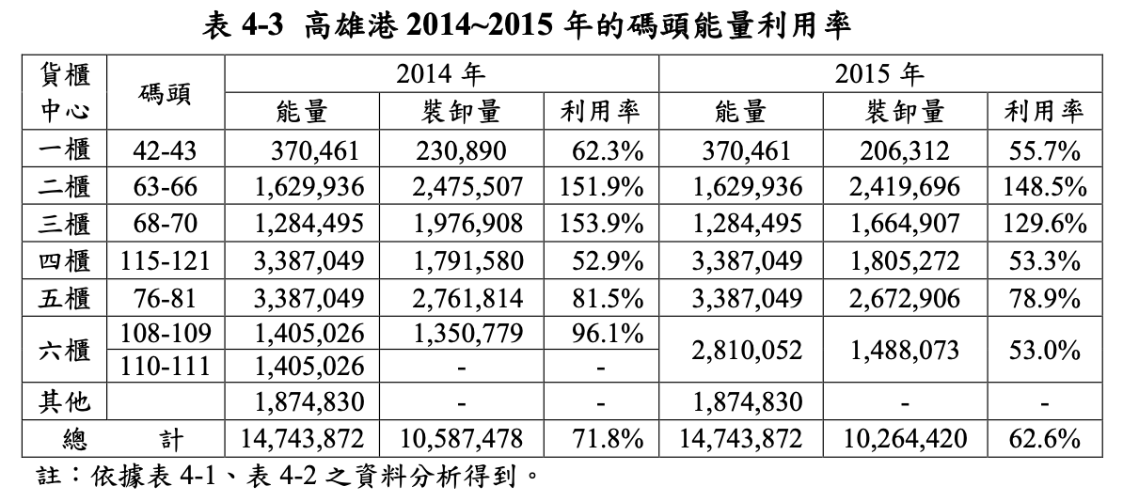
可以在容易塞的幾個貨櫃利用率設定100% 用能量的數字換算過來 就說他有塞的危機
比如 二三櫃80% 其他櫃50% 推算裝卸量大概 8,246,267
高雄2014-2015
貨櫃中心 | 能量 | 設定利用率 | 推算裝卸量
一櫃 | 370,461 | 50% | 185,231
二櫃 | 1,629,936 | 80% | 1,303,949
三櫃 | 1,284,495 | 80% | 1,027,596
四櫃 | 3,387,049 | 50% | 1,693,525
五櫃 | 3,387,049 | 50% | 1,693,525
六櫃 | 2,810,052 | 50% | 1,405,026
其他 | 1,874,830 | 50% | 937,415
合計 | 14,743,872 | — | ≈ 8,246,267

高雄
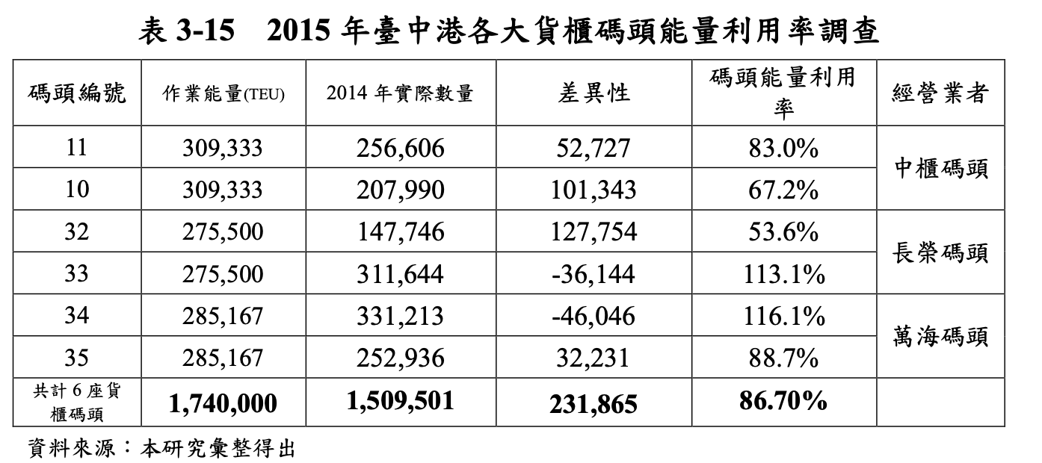
台中
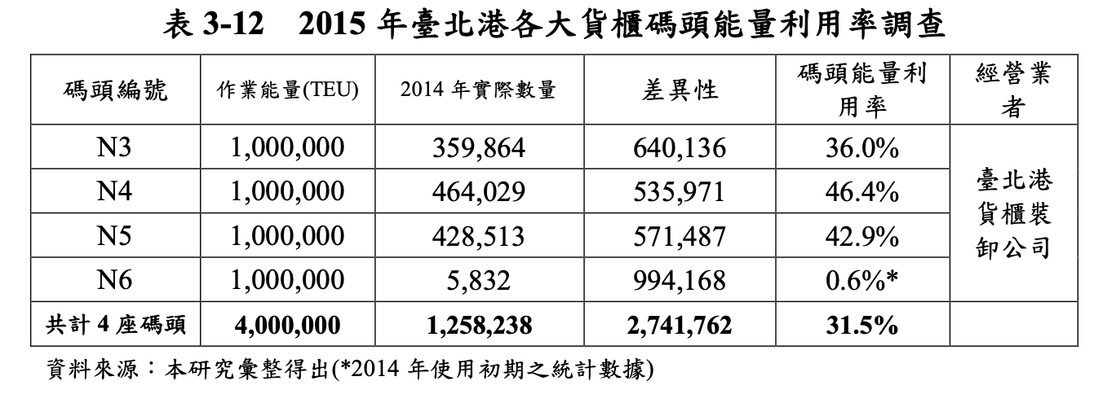
台北
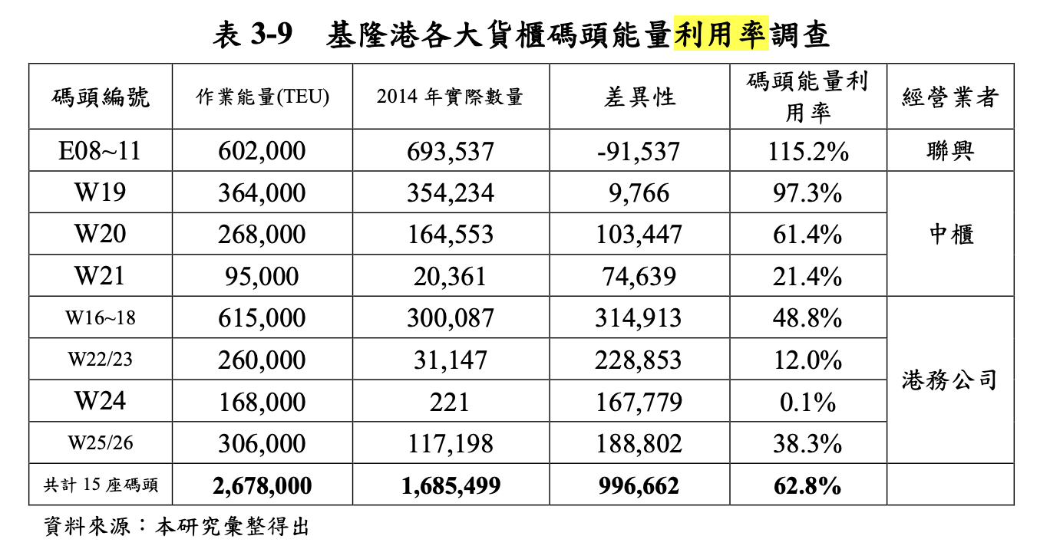
基隆

關於調度記錄、原因、數量。
- 數量方面，imarine有資料，可以透過對比：比如說高雄->台中，為什麼？是月份影響嗎？（對照貿易量需求量，從資料裡面找）
- 貨櫃三雄（台北港）：長期來說，通常哪裡都空櫃多。空櫃調度選擇，看吞吐量決定要送到哪個國家，我們公司都選深圳。

 | 114年吞吐量
高雄 | 98,653,906
台中 | 64,154,621
台北 | 23,294,714
基隆 | 3,641,766

 | 總共有多少貨櫃 | 靜態儲存量 | 來源
高雄港 | - 第一貨櫃儲運中心面積19.01公頃、第二貨櫃儲運中心面積51.23公頃，第三、五貨櫃儲運中心面積212.93公頃、第四貨櫃儲運中心面積114.52公頃  - 中島商港區30至39號碼頭區域  - 前鎮商港區第2貨櫃中心後方土地  - 洲際一期貨櫃中心後線與後方A5區土地  - 南星計畫區  - 洲際二期貨櫃中心（第七貨櫃中心）  - 洲際二期油駁基地  總開發面積為679.16公頃。
 | 洲際二期貨櫃中心（第七貨櫃中心）  總面積可達 149 公頃 | 重櫃儲量 89,238TEU，空櫃儲量 43,656TEU。 | 來源
 | 1~6貨櫃中心 | 高雄港各貨櫃中心後線的貨櫃場面積與容量  第一貨櫃中心 2500 TEU  第二貨櫃中心 14,000 TEU  第三貨櫃中心 17,322 TEU  第四貨櫃中心 33,092 TEU  第五貨櫃中心 51,312 TEU  第六貨櫃中心 沒有TEU 面積74.8公頃 | 高雄港轉口貨櫃之櫃源與轉運型態分析
台中港 | 1號至18號碼頭、  20A至46號碼頭、  西1-西9碼頭暨後線  西10碼頭後線部分土地、港埠產業發展專業區，  總開發面積657.32公頃。
台北港 | 東碼頭區  北碼頭區貨櫃儲運中心北3至北6碼頭後線部分場地及物流倉儲區、南碼頭  共計269.9公頃。
基隆港 | 東岸6至22號碼頭後線  西岸7至9及11至33號碼頭後線。  總開發面積為71.16公頃。 | 東岸（官方出租不公開）  陽明2,160TEU  中國  西岸（陽明）  W22 1640 TEU  W23 2435 TEU  W24  W25 864 TEU  W26 594 TEU | 來源  來源2

來源：高雄港轉口貨櫃之櫃源與轉運型態分析(1/2)
一、港口貨櫃集散站：設於港區範圍內。（貨櫃三雄）
二、內陸貨櫃集散站：設於港區以外內陸地區。（例如中國貨櫃運輸公司）

（每年我們可以接受多少櫃子，包含散貨、其他東西）年吞吐量：指港口或碼頭每年能夠通過的貨物總量。
（每年在港口上我們最多可以處理多少櫃子，僅包含貨櫃）年「貨櫃」裝卸能力：專指碼頭岸橋、場橋等裝卸設備在設計條件下，每年能完成的裝卸作業量。
七櫃最大裝卸量可達每年650萬TEU，占高雄港整體吞吐量50%以上
http://seeingimage.blogspot.com/2012/05/blog-post.html
 | 年設計吞吐量 | 年貨櫃裝卸能力 | 來源
台中 | ？ | 網站都有，但那不是天花板的意思。
高雄 | ？
台北 | - 設計年吞吐量 7座碼頭 400萬TEU。（官方給的）  - 預計將有7座貨櫃碼頭，每座最大容量為60萬TEU，預計可營運420萬TEU。（港灣工程訪談） |  | 基隆港貨櫃營運之創新管理研究(1/2)  來源：港灣工程訪談
基隆 | - 貨櫃碼頭數共15座，每座碼頭因大小及水深不同，最大貨櫃量約在25～45萬TEU之間，也就是說，基隆港的總貨櫃容量約在400～600萬TEU上下 |  | 來源：港灣工程訪談

